«Ум на кончиках пальцев».
Анализ игрушек для развития мелкой моторики у детей. Игры на развитие мелкой моторики у детей».
Выражение «Истоки способностей и дарований детей находятся на кончиках их пальцев» принадлежит известному педагогу Василию Александровичу Сухомлинскому.
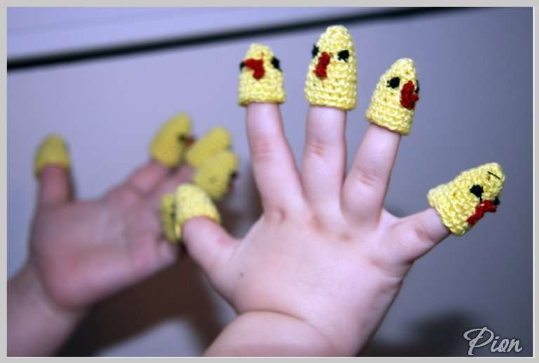
Ребенок постоянно изучает и постигает окружающий мир. Основной метод накопления информации – прикосновения. Влияние воздействия руки на мозг человека известно еще до нашей эры. Специалисты восточной медицины утверждают, что игры с участием рук и пальцев приводят в гармоничное отношение тело и разум, поддерживая мозговые системы в отличном состоянии. Движения пальцев и кистей рук имеют развивающее воздействие. На ладони и на стопе находится около 1000 важных, биологически активных точек. Отсюда информация постоянно передается в мозг ребенка, где она сопоставляется с данными зрительных, слуховых и обонятельных рецепторов. Только после всестороннего обследования предметов, в том числе ощупывания и облизывания, в сознании младенца складывается целостное представление об их свойствах и качествах. Чем больше у малыша возможностей для самостоятельного исследования окружающих предметов, тем быстрее развивается его интеллект, тем скорее он начинает говорить. Задача родителей — предоставить ребенку возможность всесторонне развиваться с самого раннего возраста.
Начинать работу по развитию мелкой моторики нужно с самого раннего возраста. Уже грудному младенцу можно массировать пальчики, воздействуя тем самым на активные точки, связанные с корой головного мозга. Каждая мама должна знать, что даже «колясочному» малышу нужно играть не только с пластмассовыми игрушками, но и с самыми разными предметами. Необходимо следить лишь за тем, чтобы они были чистыми и не имели острых граней или мелких, легко отламывающихся деталей, которые кроха может нечаянно проглотить. Пусть юный исследователь пощупает предметы различной фактуры, например, мягкий коврик, полированный стол, шершавую стену. Пусть он прикоснется ко всем доступным ему материалам: к мягкой маминой одежде, к пористой губке, к колючей еловой ветке, к шелковистой траве и к прохладному гладкому зеркалу. Кстати, это можно делать не только ручками, но и ножками.
Что такое мелкая моторика? Мелкая моторика – это совокупность скоординированных действий мышечной, костной и нервной систем человека, зачастую в сочетании со зрительной системой в выполнении мелких, точных движений кистями и пальцами рук и ног. Часто для понятия «мелкая моторика» используется такой термин как «ловкость». Роль игрушки для развития мелкой моторики у детей заключается в том, чтобы ускорить, а также усовершенствовать данный навык в развитии ребенка. Ученые пришли к выводу, что приблизительно треть всей поверхности двигательной проекции головного мозга занимает именно проекция кисти рук, которая располагается рядом с речевой зоной. Из этого следует следующий вывод: развитие речи ребенка и развитие мелкой моторики – два взаимосвязанных неразрывных процесса. Следует отметить также, что к сфере мелкой моторики относится огромное разнообразие всяческих движений. Это и примитивные жесты, такие как захват различных объектов, это и очень мелкие движения, от качества которых зависит почерк человека.
Каким образом происходит развитие мелкой моторики? Процесс развития мелкой моторики происходит естественным, природным путем на базе развития общей моторики человека. Развитие моторики проходит сложный путь, начиная с хватания предмета ладошкой целиком, затем совершенствуется в процессе перекладывания предмета из руки в руку, а уже к двум годам ребенок может не только правильно держать ложку и кисточку, но и рисовать. Процесс совершенствования моторных навыков активно происходит в дошкольном и раннем школьном возрасте. Ребенок все чаще выполняет более сложные действия, требующие согласованных действий обеих рук.
Психологи и педагоги рекомендуют начинать заниматься развитием мелкой моторики малыша уже с восьмимесячного возраста путем активной тренировки пальцев ребенка.
Что же способствует развитию мелкой моторики малыша?
Существует несколько эффективных способов развития мелкой моторики:
• игры с мелкими предметами (мозаика, пазлы, бусы, конструкторы и т.д.);
• пальчиковые игры;
• лепка;
• массаж пальцев и кистей.
Важно отметить, что хорошим помощником для развития мелкой моторики у детей станут разнообразные развивающие игрушки, многие из которых родители в состоянии изготовить самостоятельно.
Анализ игрушек для развития мелкой моторики у детей.
Проанализируем различные игрушки, предлагаемые современным рынком детских игрушек, цель которых – развитие мелкой моторики у детей раннего младенческого возраста.
1.Игрушки-шнуровки
Самые простые шнуровки предназначены для детей в возрасте одного-полутора лет. Пусть они будут такими же легкими и приятными, как веселые пальчиковые игры!
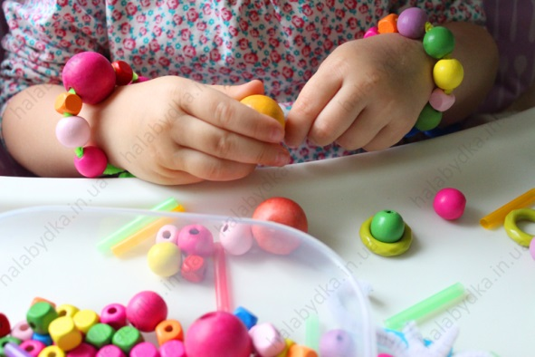
В игровой форме осуществляется развитие мелкой моторики рук, а, следовательно – поэтапная подготовка ребенка к письму. Шнуровка дает возможность придумать множество игр. Это и непосредственно шнурование, и возможность использовать элементы «шнуровки» в сюжетно-ролевых играх или изучать основные цвета. Игры-шнуровки созданы с целью развития мелкой моторики рук, усидчивости и глазомера. В процессе игры совершенствуется координация движений и гибкость кистей рук. «Шнуровки» способствуют развитию мелкой моторики, логического мышления, речи, и как результат – стимулируют развитие органов артикуляции (речевого аппарата).
2.Различные деревянные пирамидки
Пирамидки это – игрушки-развивалки, как для развития мелкой моторики, так и логического мышления ребенка. Пирамидка – это одна из базовых развивающих игрушек для ребенка конца первого, всего второго и третьего года жизни. Эта игрушка помогает развивать мелкую моторику, логическое мышление, освоение новых форм, различных форм и размеров, а также цветов. Пирамидка также интересный универсальный конструктор. Пирамидка, изготовленная из дерева, несет в себе положительную энергию деревянной игрушки. Элементы такой пирамидки приятно держать в руках, поскольку они всегда теплые на ощупь, а шероховатая поверхность отлично развивает тактильную чувствительность малыша. Существуют различные пирамидки с разной степенью сложности. Для самых маленьких нужно покупать пирамидку с минимальным количеством колец. После полутора лет ребенок постепенно начинает осваивать понятие размера, благодаря чему собирает пирамидку в правильной последовательности колец. Для детей старше трехгодичного возраста созданы сложные виды пирамид, так званые пирамидки-головоломки.
3.Кубики
Данная игрушка появляется в жизни малыша с самого раннего детства. При помощи деревянных или пластмассовых кубиков можно конструировать башни, строить крепости и дома. Кроме того, продаются деревянные кубики с нанесенными на них картинками (например, овощи, домашние животные, герои сказок), благодаря которым игра в кубики переходит в собирание картинки. Это уже не только развитие мелкой моторики и пространственного мышления, но и развитие внимания и логики.

4.Конструкторы
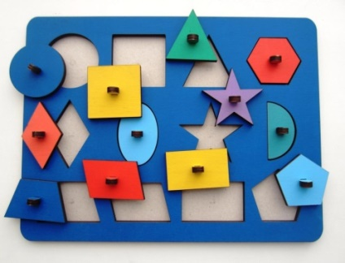
Свободное конструирование – самый простой способ развития у ребенка пространственного мышления, моторики, творческих потребностей и произвольных действий. Поэтому, первый конструктор, с которым познакомится ваш ребенок, должен быть обязательно деревянным. Деревянные детали конструктора очень приятно держать и вертеть в маленьких, да и не только, ручках. Такой массаж рук благотворно воздействует на развитие осязания и мелкой моторики рук, а также полезен для здоровья.
5.Доски Сегена (рамки, вкладыши)
Доски Сегена представляют собой разборные картинки, это деревянные доски с вкладышами, на которых изображены различные живые или неживые предметы. Малыш должен закрыть доску составляющими элементами, подобрав нужную по рисунку и размеру часть. Данная игра способствует развитию речи, логики, координации движений, мелкой моторики рук, а также пространственного восприятия малыша.
6.Пластилин или тесто для лепки
При помощи пластилина ребенок самовыражается не только творчески, но и развивает гибкость и подвижность своих пальцев, что, в свою очередь, способствует улучшению речи. Естественно, что маленьким деткам не рекомендуется давать обычный пластилин. Поэтому для самых маленьких, начиная с полутора-двух лет, продается специальный пластилин в баночках, так званое «тесто для лепки».
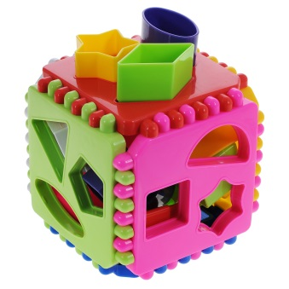
7.Кубы-сортеры
Куб-сортер – замечательная игрушка для раннего развития вашего крохи. Ваш ребенок учится подбирать фигурки по форме и вставлять их в соответствующие отверстия. Благодаря таким занятиям малыш развивает мелкую моторику пальцев рук, а также знакомится с различными геометрическими фигурами и различными цветами.
8.Пазлы
Собирая красочные картинки, малыш развивает не только мелкую моторику, но и внимательность, сообразительность, логическое мышление, координирование работы глаз и кистей рук.
9. Мозаика
Игры с разными мозаиками способствуют развитию мелкой моторики, сообразительности и творческих способностей ребенка. Такую развивающую игрушку можно приобретать малышу, как только ему исполнится один годик. Обратите внимание на фишки и на возраст ребенка, для которого предназначена мозаика. Для самых маленьких созданы мозаики с большими яркими фишками и дощечкой больших размеров.
10. Пальчиковые игры, пальчиковые куклы и куклы-перчатки
Пальчиковые игры народная мудрость принесла к нам из глубины веков. Всем нам хорошо известны игры «Сорока-ворона», «Ладушки», «Козарогатая» и т.д. Игры и гимнастика для пальчиков помогают в общем всестороннем развитии малыша. Пальчиковые куклы могут быть как деревянными, так и мягкими тканевыми. Продолжая разговор о пользе пальчиковых игр, нужно заметить, что они не только совершенствуют ловкость и точность движений, но и улучшают внимание, память, помогают научиться терпению, вырабатывают усидчивость. Это прекрасный стимул для развития творческих способностей малышей, пробуждающий воображение и фантазию. Научившись изображать с помощью пальчиков знакомые предметы, игрушки, животных, ваш ребенок наверняка начнет придумывать небольшие рассказы, иллюстрируя их с помощью все тех же, незаменимых пальчиков.

Предлагаем вашему вниманию игры на развитие мелкой моторики,
которыми можно заниматься дома.
Рисование на манке, рассыпанной на подносе.
Возьмите яркий поднос. Рисуем солнышко, кружок, дорожку. Чтобы дорожка получилась разная, сначала нарисуем ее большим пальчиком. Указательным, мизинцем. Тонким равномерным слоем рассыпьте по подносу любую мелкую крупу. Проведите пальчиком ребенка по крупе. Получится яркая контрастная линия. Позвольте малышу самому нарисовать несколько хаотических линий. Затем попробуйте вместе нарисовать какие-нибудь предметы (забор, дождик, волны).
Предложите ребенку круглую щетку для волос.
Ребенок катает щетку между ладонями, приговаривая:
«У сосны, у пихты, елки
Очень колкие иголки.
Но еще сильней, чем ельник,
Вас уколет можжевельник».
Насыпьте в чашку 1 кг гороха или фасоли.
Ребенок запускает туда руки и изображает, как месят тесто, приговаривая:
"Месим, месим тесто,
Есть в печи место.
Будут-будут из печи
Булочки и калачи".
Можно использовать сухой горох. Ребенок перекладывает горошины по одной в другую кружку. Сначала одной рукой, затем двумя руками одновременно, попеременно большим и средним пальцами, большим и безымянным, большим и мизинцем.
Рассортировать фасоль, горох, орешки.
Нужно разложить содержимое тарелочки в 3 кружечки.
«Крокодильчик»
Бельевой прищепкой (проверьте на своих пальцах, чтобы она не была слишком тугой) поочередно «кусаем» ногтевые фаланги (от указательного к мизинцу и обратно) на ударные слоги стиха:
«Сильно кусает котенок-глупыш,
Он думает, это не палец, а мышь. (Смена рук.)
НО я же играю с тобою, малыш,
А будешь кусаться, скажу тебе: «Кыш!».
Можно взять бельевую веревку (толщиной с мизинец ребенка) и завязываем на ней 12 узлов, перебирая узлы пальцами, на каждый узел называет месяц года по порядку. Можно сделать подобные приспособления из бусин, пуговиц и т. д.
Катаем грецкий орех между ладонями и приговариваем:
«Я катаю мой орех,
Чтобы стал круглее всех».
Выкладывание контуров предметов нитью т.е. рисуем нитью.
Это может быть и солнышко, и дерево цифра, буква и т.д.
Берем горошинку –
Дома я одна скучала,
Горсть горошинок достала.
Прежде чем начать играть
Надо пальчику сказать,
Пальчик, пальчик, мой хороший,
Ты прижми к столу горошек,
Покрути и покатай,
И другому передай! (Передаем.)
Для развития тактильных ощущений, можно сшить такие мешочки, наполнив их крупой, фасолью, ватой и т.д. Перебирая мешочек, малыш массажирует сам себе пальчики.
Бусы. Хорошо развивает руку ребенка нанизывание на шнурок, на нитку макароны, сушки и т.д.
Аквагимнастика.
Ни для кого не секрет, что маленькие дети любят игры с водой. Суть метода заключается в следующем. В миску наливаем немного воды, вода должна быть комфортной температуры, на дно миски выкладываем любые подручные материалы - пуговицы разных форм, размеров и цветов, камушки, ракушки, игрушки от киндер-сюрпризов и т.д.. А дальше, включая наше воображение, пальчики превращаются в осьминогов, человечков, рыбок, которые «путешествуют» по морскому дну или находят таинственные клады. Здесь нет предела фантазии.
Целенаправленно приобретая игрушки для развития мелкой моторики у детей, вы делаете существенный вклад в развитие вашего малыша. Чем больше ребенок умеет, хочет и стремится делать руками, тем он умнее и изобретательнее он будет.

Литература:
1. Борисенко М.Г., Лукина Н.А. Наши пальчики играют. - СПб.: «Паритет», 2003.
2. Васильева Н.Н., Новогорцева Н.В. Развивающие игры для дошкольников. – Ярославль: «Академия Развития»,1997
3. Крупенчук О.И. Ладушки. – СПб.: «Литера», 2008.
4. Новиковская О.А. Ум на кончиках пальцев.- СПб.: «Издательство Сова», 2006
5. Пименова Е.П. Пальчиковые игры. – Ростов н/Д.: «Феникс», 2007. 6. Щербакова Т.Н. Игры с пальчиками. – М.: «Карапуз», 2001.

Составитель Назарова Е.Л.,
педагог-психолог ГБУ «Центр помощи детям»

